新北区林燕群“雁行”卓越班主任成长营活动简报

（第18期）
【一、活动通知】（附：区网网址及截图）
网址：http://www.xbjyfw.cn/html/article6699126.html
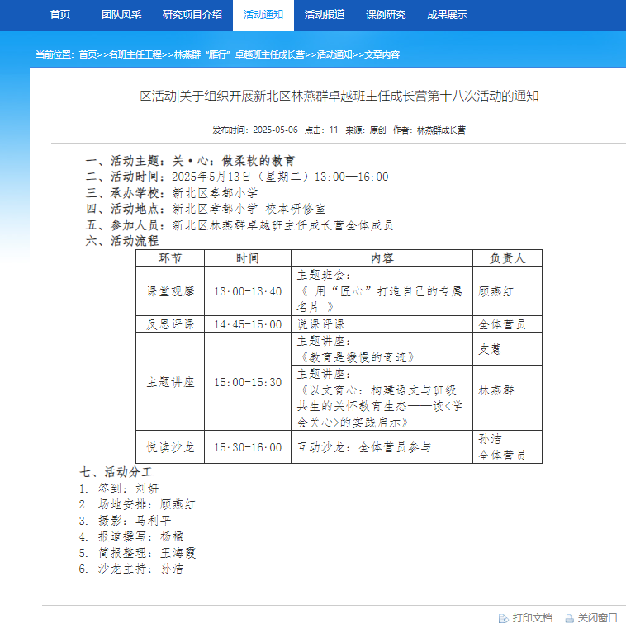
关于组织开展新北区林燕群卓越班主任成长营第十八次活动的通知
一、活动主题：关·心：做柔软的教育
二、活动时间：2025年5月7日（星期三）13:00—16:00
三、承办学校：新北区孝都小学
四、活动地点：新北区孝都小学 校本研修室
五、参加人员：新北区林燕群卓越班主任成长营全体成员
六、活动流程
环节 | 时间 | 内容 | 负责人
课堂观摩 | 13:00-13:40 | 主题班会：  《 用“匠心”打造自己的专属名片 》 | 顾燕红
反思评课 | 14:45-15:00 | 说课评课 | 全体营员
主题讲座 | 15:00-15:30 | 主题讲座：  《教育是缓慢的奇迹》 | 支慧
主题讲座 | 15:00-15:30 | 主题讲座：  《以文育心：构建语文与班级共生的关怀教育生态——读<学会关心>的实践启示》 | 林燕群
悦读沙龙 | 15:30-16:00 | 互动沙龙：全体营员参与 | 孙洁  全体营员
- 活动分工
- 签到：刘妍
- 场地安排：顾燕红
- 摄影：马利平
- 报道撰写：杨楹
- 简报整理：王海霞
- 沙龙主持：孙洁

【二、活动签到】（附：纸质签到表扫描件）
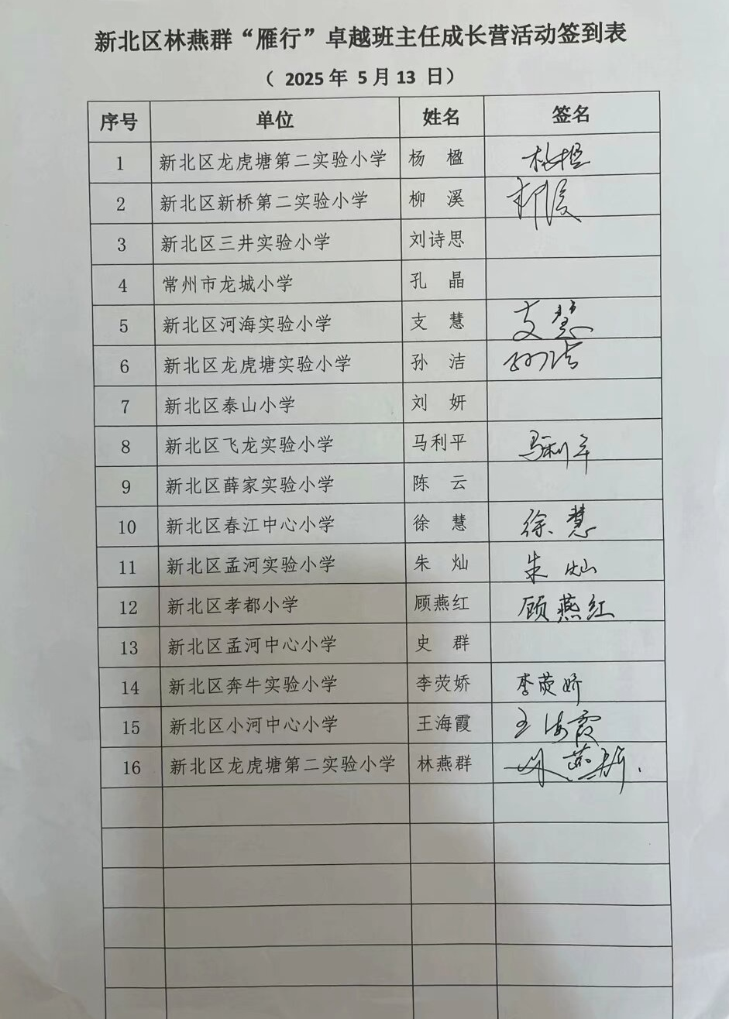

【三、活动过程材料】（附：详细教案、讲座交流稿大纲要点、研讨实录）
环节 | 时间 | 内容 | 负责人
课堂观摩 | 13:00-13:40 | 主题班会：  《 用“匠心”打造自己的专属名片 》 | 顾燕红
反思评课 | 14:45-15:00 | 说课评课 | 全体营员
主题讲座 | 15:00-15:30 | 主题讲座：  《教育是缓慢的奇迹》 | 支慧
主题讲座 | 15:00-15:30 | 主题讲座：  《以文育心：构建语文与班级共生的关怀教育生态——读<学会关心>的实践启示》 | 林燕群
悦读沙龙 | 15:30-16:00 | 互动沙龙：全体营员参与 | 孙洁  全体营员

【四、活动报道及网址】（精选4张左右照片、附在报道后面）
网址：http://www.xbjyfw.cn/html/article6705402.html

关·心：做柔软的教育
——新北区林燕群卓越班主任成长营第十八次活动
五月，浅夏如诗，微风轻舞。5月13日下午，新北区林燕群卓越班主任成长营第十八次活动于孝都小学开展。以“关·心：做柔软的教育”为主题，全体营员共赴了一场关乎爱与温度的教育之约。
匠心铸名片，关怀润心田
孝都小学顾燕红老师执教了主题为《用匠心打造自己的专属名片》的班队课。课堂上，同学们先以 “匠影为镜”，明晰岗位责任；再 “身临其境”，体悟匠心内涵；最后 “知行相济”，反思履职并承诺践行。通过这节课，学生对工匠精神有了清晰的认识，并对自己的岗位进行了反思，从而能更好的履行岗位责任。此次班队课，助力同学们理解工匠精神，激励他们在平凡中铸就非凡，以匠心担当青春使命。
课后，顾老师进行了反思说课，工作室成员共研反思重建。领衔人林燕群副校长充分肯定了顾老师的课堂生动活泼，通过多层次的学生体验活动尝试引导学生关心他人的岗位、关心自己的岗位、关心社会大岗位、关心班级小岗位，同时围绕“引导学生学会关心”这一议题就本次主题班会的长程序列推进提出了重建建议。

悟教育奇迹，筑关怀生态
河海实验小学的支慧老师带来了《教育是缓慢的奇迹》的主题讲座，她跟大家分享了《班主任基本功修炼》一书中提到的一种能力——教育机智。她巧妙地结合自身经历中的一个个生动故事，将教育机智的内涵与实际应用娓娓道来。她强调班主任作为学生心灵的引路人，需要用持久的关爱和耐心去陪伴学生成长，让教育成为一场温暖的修行。

互动话关怀，共筑教育情
本次“悦读沙龙”环节由孙洁老师主持，围绕成长营共读书《学会关心：教育的另一种模式》展开分享与研讨。首先，领衔人林燕群副校长结合该书的阅读启示与她的带班实践案例，为大家带来专题讲座《以文育心：构建语文与班级共生的关怀教育生态》。她从语文教学与班级建设整合融通的视角，主要分享了自己在角色重塑、学生评价载体建设、“关怀共同体”建设三方面的尝试。
“关心是一种关系。”全体营员也分享了自己在班级育人实践中是如何构建“关心”这种关系的。一个个育人故事，一个个鲜活生动的案例，不仅镌刻着班主任们无微不至、倾注心血的“关心”历程，更凝聚着他们在教育实践中深思熟虑、灵活应变的教育智慧。

五月的教育沃土上，成长营的每一次相聚都是心灵的共振。从匠心课堂的温度传递，到教育智慧的深度共鸣，班主任们以关怀为笔，在时光里书写着教育的柔软与力量。愿这场以“心”为起点的修行，如夏日初绽的繁花，让每个孩子都能在关爱的润泽中，遇见更明亮的自己，让教育的原野始终涌动着温暖而蓬勃的生命力。

报道：杨楹
摄影：马利平
审核：林燕群

